***Математики 05.09.2022 2-Б Старікова Н.А.***

**Тема.** ***Десятковий склад двоцифрових чисел. Додавання і віднімання, засноване на нумерації чисел в межах 100. Задачі на збільшення (зменшення) числа на кілька одиниць. Вимірювання та креслення відрізків.***

**Мета**: закріпити знання учнів про розрядний склад числа закріпити уміння додавати і віднімати у межах 100 на основі нумерації, будувати відрізки заданої довжини, розв'язувати задачі на збільшення (зменшення) числа на кілька одиниць; розвивати усне математичне мовлення; виховувати патріотизм любов до математики.

**Презентація.** [**https://docs.google.com/presentation/d/1ASigRsat-o6HFzbrqNQjFIcRgwJddh2hi72kjvTfuJA/edit?usp=sharing**](https://docs.google.com/presentation/d/1ASigRsat-o6HFzbrqNQjFIcRgwJddh2hi72kjvTfuJA/edit?usp=sharing)

**Опорний конспект для учня**

1. **Організація початку уроку**

*Слайд 1-2.* Створення позитивного психологічного настрою

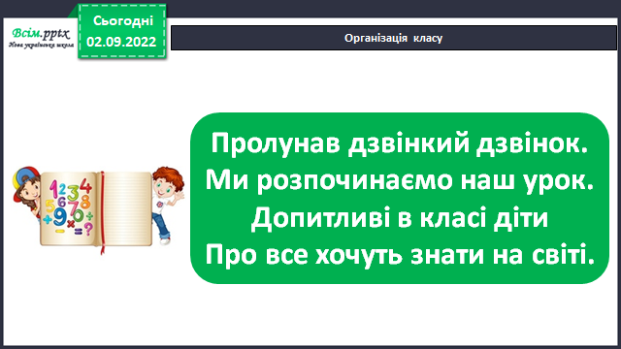

1. **Актуалізація опорних знань**

*Слайд 3-10.* Колективна робота.

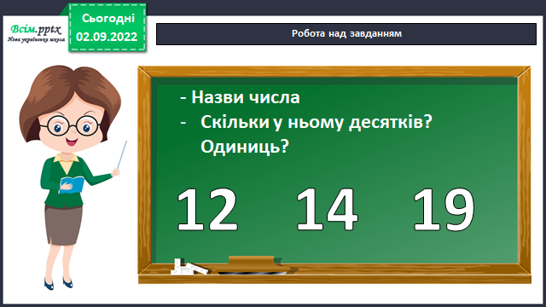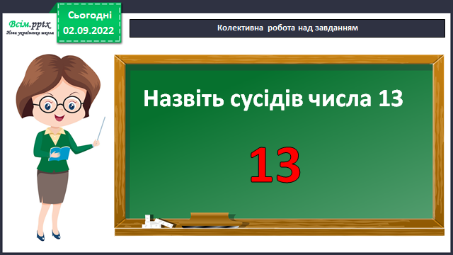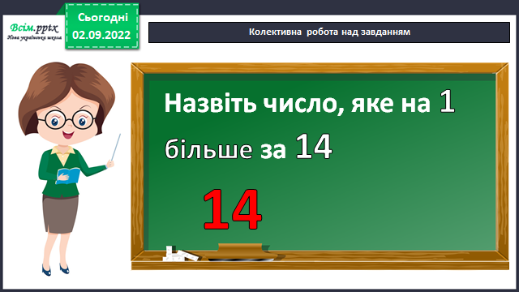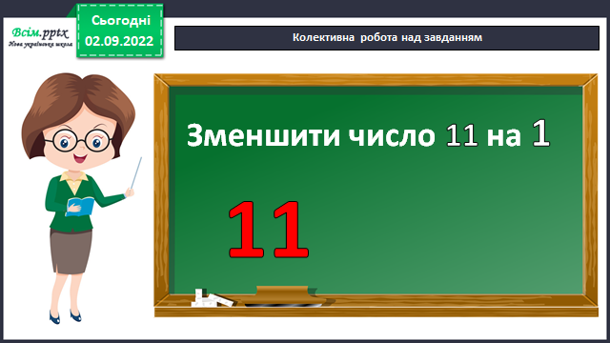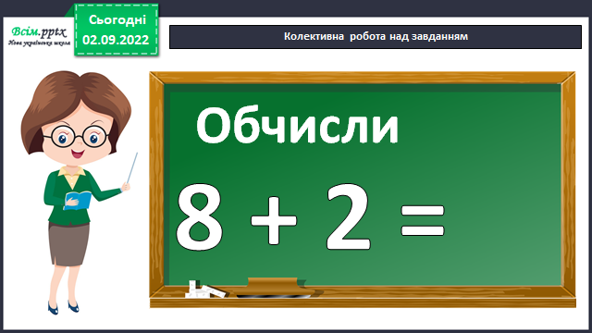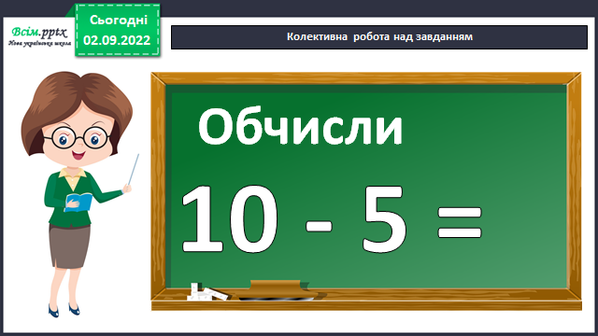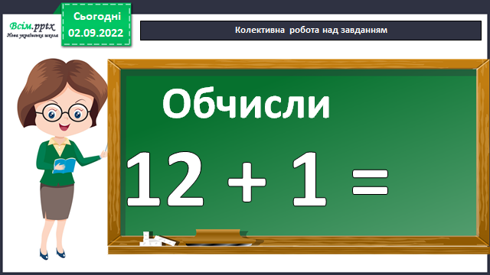

1. **Вивчення нового матеріалу**

*Слайд 11-17.* Актуалізація уявлення про десятки та одиниці.

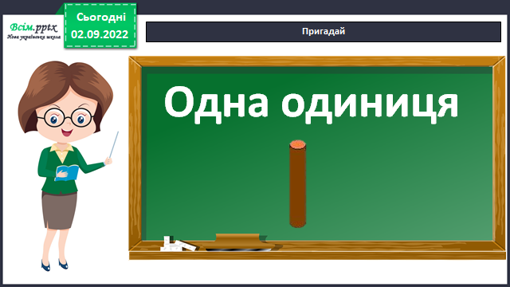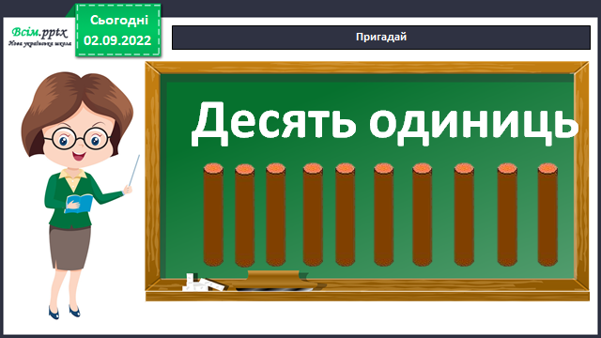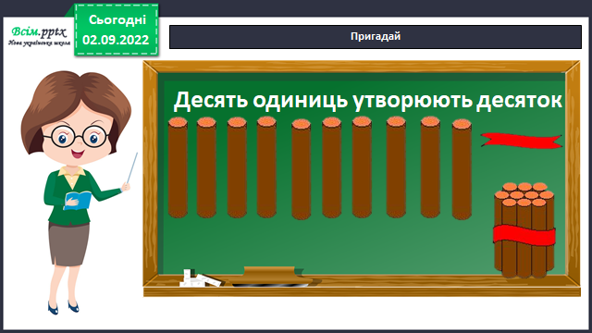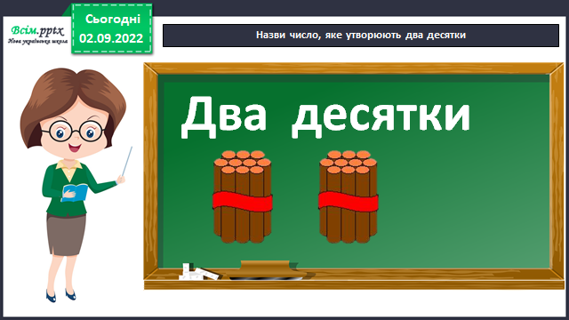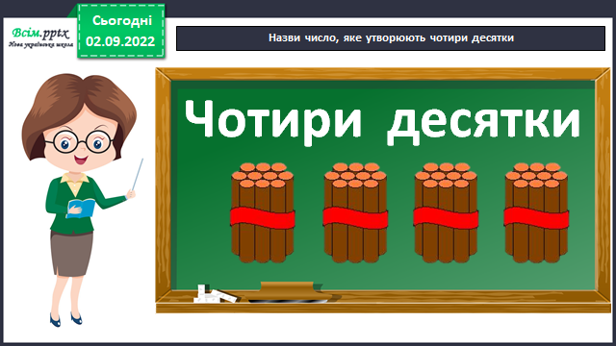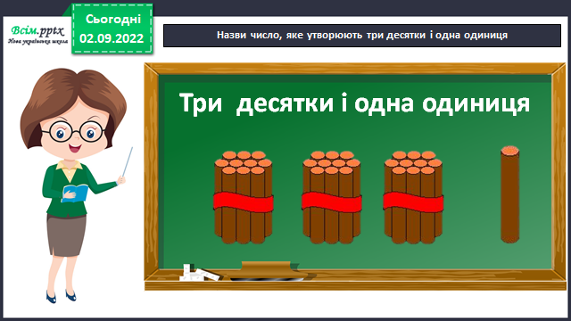

*Слайд 18.*  Гімнастика для очей за посиланням <https://www.youtube.com/watch?v=iXK1ltGfooE>

*Слайд 19.* Каліграфічна хвилинка.

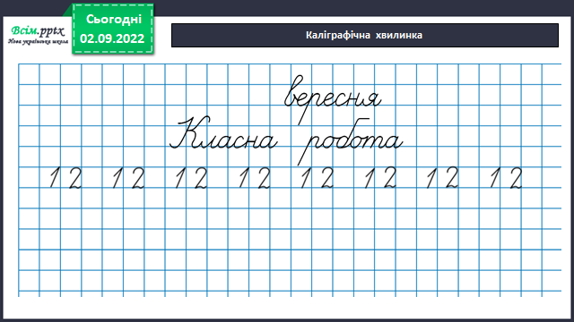

1. **Закріплення вивченого**

*Слайд 20 - 23.* Запиши числа сумою розрядних доданків.

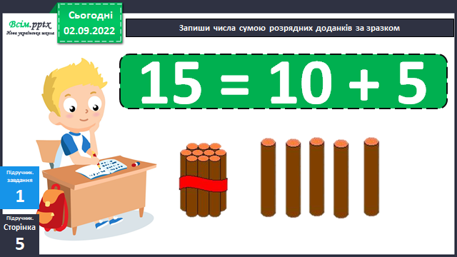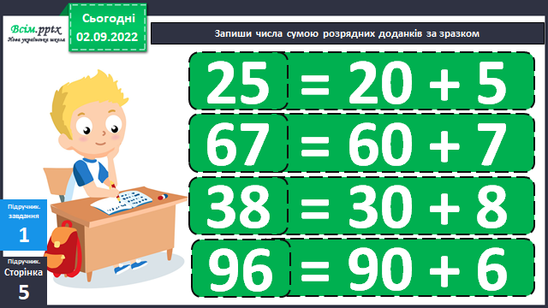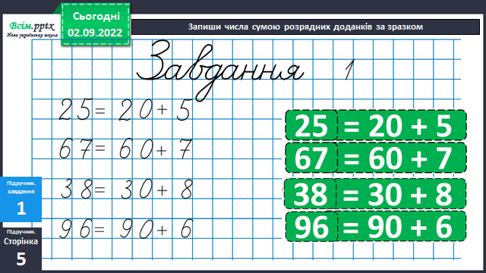

*Слайд 24*. Фізкультхвилинка за посиланням <https://www.youtube.com/watch?v=cUmvYKFcP2g>

*Слайд 25. Щоденні 3 Математика письмово.* Обчисли вирази.

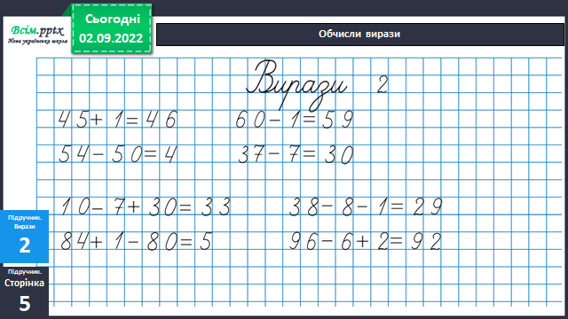

*Слайд 26 – 30 . Щоденні 3. Математика разом.* За малюнком склади задачі. Підручник с. 5 №3

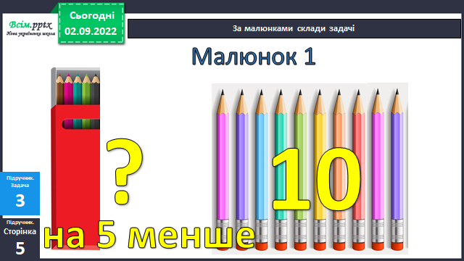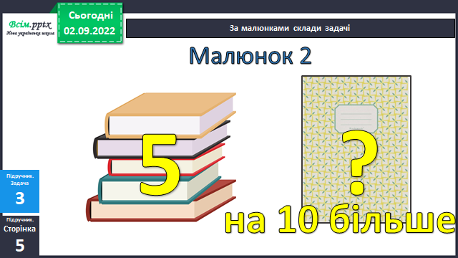

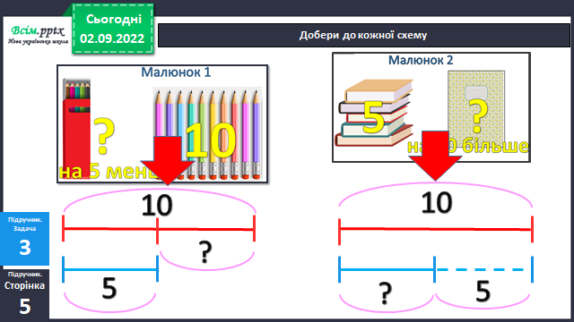

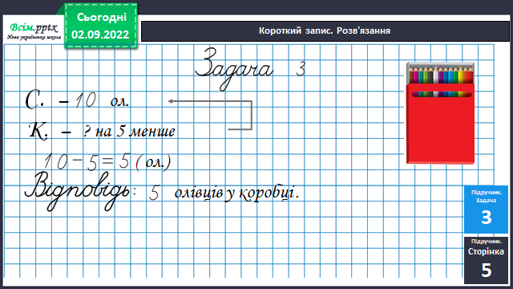

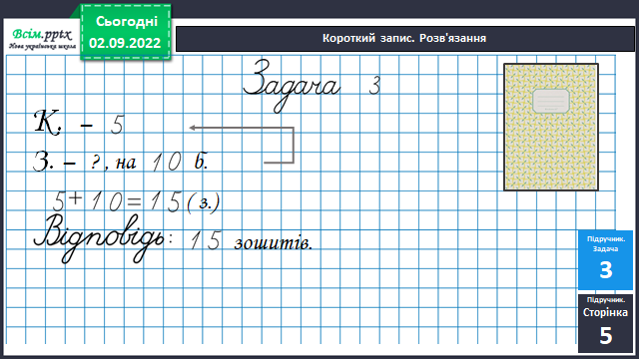

*Слайд 31.* Рухлива вправа за посиланням <https://www.youtube.com/watch?v=CqOr8xqBiK4>

*Слайд 32-37.* Склади нерівності.(Усно)

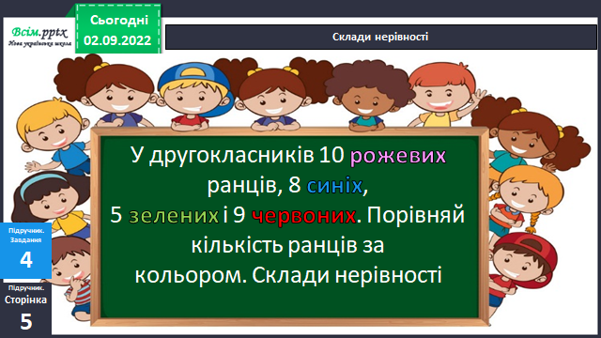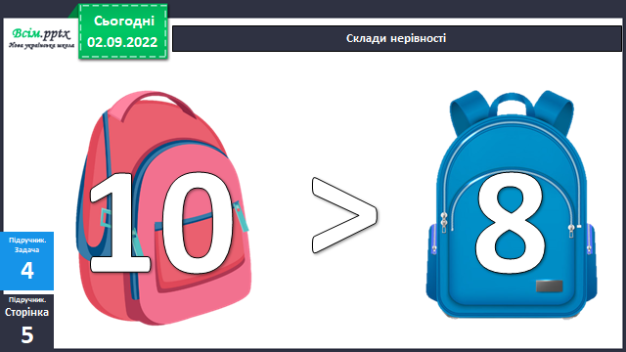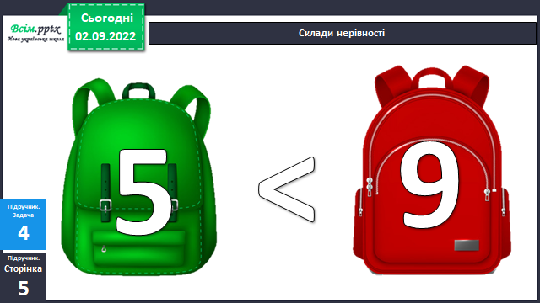

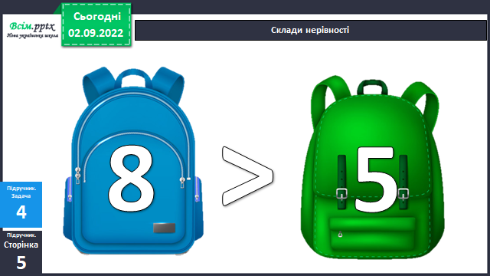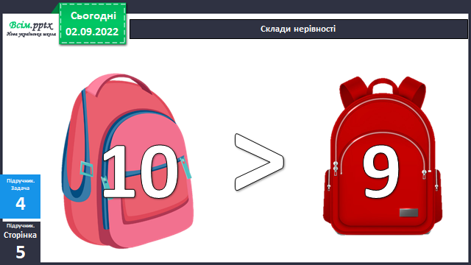

*Слайд 38-39.* Накресли відрізок, на 1 дм коротший від поданого. Яка довжина відрізка с.6?

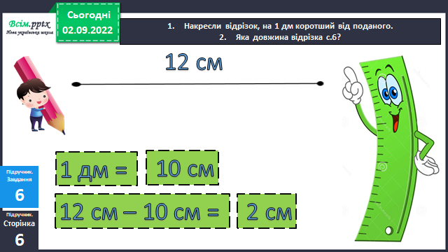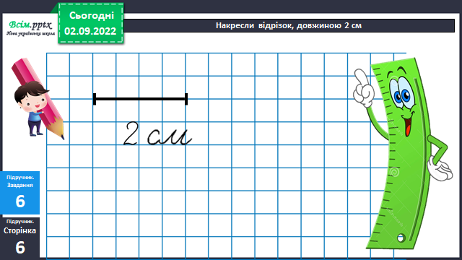

1. **Закріплення вивченого**

*Слайд 40. Щоденні 5 Математика самостійно. Вправи для самоперевірки*

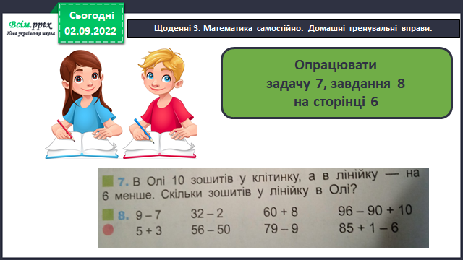

1. **Рефлексія**

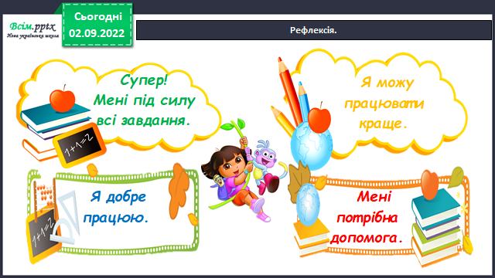

**Фотографуй виконану роботу і надсилай на**

**освітню платформу Human,**

**або ел. пошту** [**starikovanatasha1970@gmail.com**](mailto:starikovanatasha1970@gmail.com)

**Бажаю успіхів у навчанні!**

**Пам’ятай: не помиляється той, хто нічого не робить.**